«Гармонь»
(воспитанники старшей группы)

Карагулян Ляна Царуковна

Совсем недавно мы отмечали праздник– Международный день музыки. Мы с моими воспитанниками в честь этого дня решили сделать аппликации. Для этого нам понадобились:
- клей карандаш;
- цветной картон;
- цветная бумага.
Последовательность действий для подготовки.
Из цветной бумаги складываем гармонь. Вырезаем из цветного картона два прямоугольника и все наклеиваем на один большой цветной картон. Из черной цветной бумаги вырезаем маленькие круги и приклеиваем их на прямоугольники как кнопки.
Вот и готова наша гармонь.
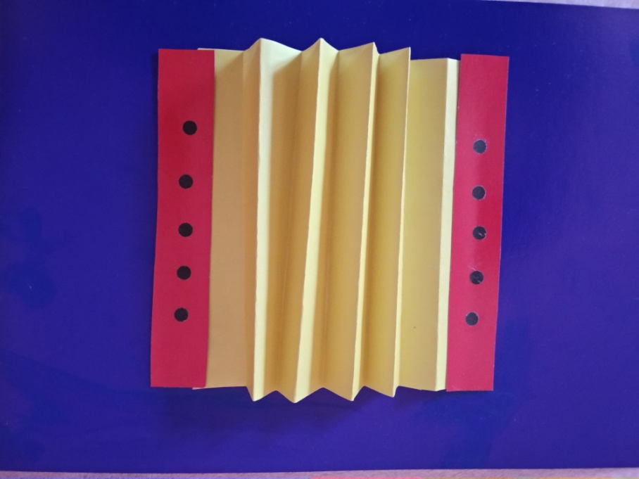

Спасибо за внимание!

